Bài 1. KHẢO SÁT ĐIỆN TRƯỜNG BIẾN THIÊN THEO THỜI GIAN

1. Chứng minh công thức hiệu điện thế và cường độ điện trường giữa 2 bản tụ trong quá trình tụ nạp và phóng điện.
a. Quá trình tụ nạp:
Do tụ mắc nối tiếp với điện trở nên 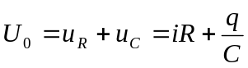 với 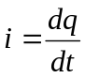
Đạo hàm 2 vế theo thời gian ta có: 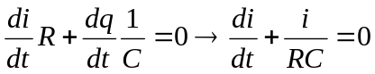 => 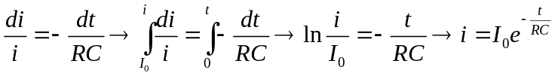
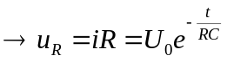, 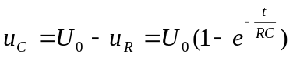
Cường độ điện trường E giữa 2 bản tụ tỉ lệ thuận với 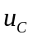 nên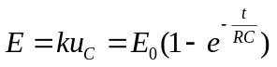
(k là một hằng số phụ thuộc cấu tạo của từng loại tụ, nếu tụ phẳng thì 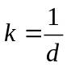 với d là khoảng cách giữa 2 bản tụ phẳng)
b. Quá trình tụ phóng:
Do tụ mắc song song với điện trở nên 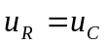 => 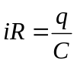 với 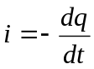
(có dấu trừ vì khi tụ phóng thì điện tích trên hai bản tụ giảm dần theo thời gian)
=> 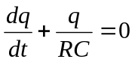 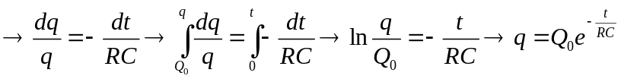
=> 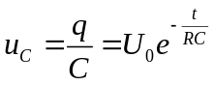 => 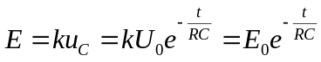
2. Ý nghĩa vật lý của hằng số thời gian?
Thay t = τ = RC vào công thức tụ phóng 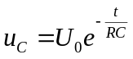 thì 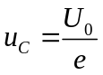.=> Hằng số thời gian τ= RC có ý nghĩa là khoảng thời gian mà hiệu điện thế giữa 2 bản tụ giảm đi e = 2.7 lần kể từ khi tụ bắt đầu phóng điện qua điện trở.
3. Hằng số thời gian thay đổi như thế nào nếu thay đổi giá trị điện trở và điện áp nguồn?
Vì τ = RC nên hằng số thời gian chỉ thay đổi tỉ lệ thuận với điện trở R, không phụ thuộc điện áp nguồn U₀.
4. Nguyên nhân gây ra sai số giữa lý thuyết và thực nghiệm?
Trong công thức lý thuyết τ = RC chỉ lấy R là giá trị điện trở cho trước => lý do gây ra sai số giữa lý thuyết và thực nghiệm là trong thực nghiệm có thêm điện trở các dây nối và điện trở trong của nguồn (ngoài sai số dụng cụ).

